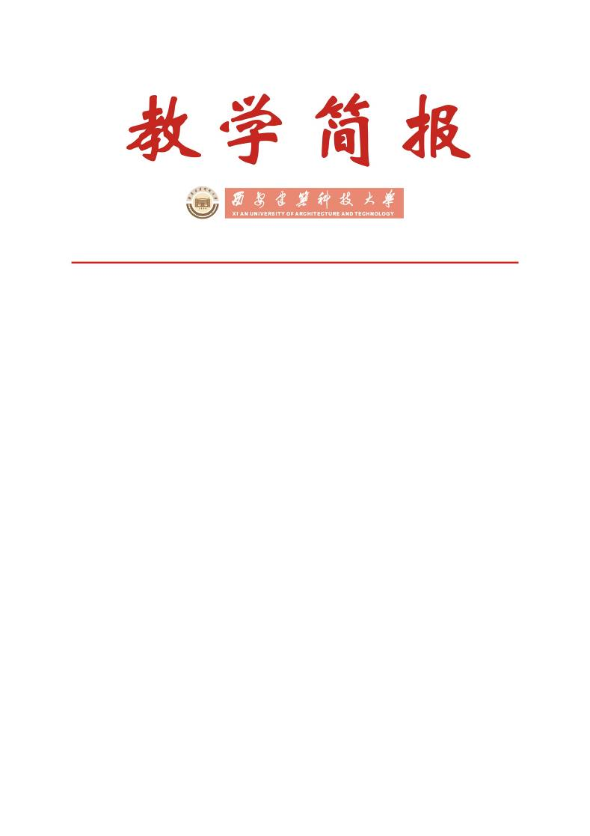

教务处编 总第199期 2008年第41期 2008年11月7日
2007-2008学年第二学期本科课程考核与管理工作
专项评估情况通报
为了深入了解我校本科课程考核与管理工作的真实情况，全面加强本科课程考核过程管理，不断提高课程考核与管理工作规范化程度及教学质量和效果，教务处依据西建大教字（2008）066号“关于开展2007-2008学年第二学期本科课程考核与管理工作专项评估的通知”精神，自2008年10月17日至10月27日开展了课程考核专项评估工作。
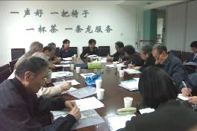
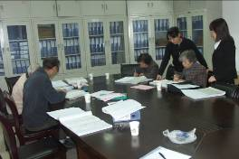

专项评估工作布置会议现场 第一评估小组工作现场
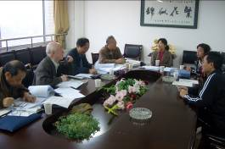
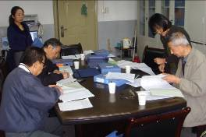

第二评估小组工作现场 第三评估小组工作现场
本次专项评估工作由学校主管教学副校长王晓昌教授主持，学校教学督导组与教务处负责组织实施。专项评估的范围为全校2007-2008学年第二学期各院（系）开设的全部课程的考核资料。
一、工作开展情况
10月17日至10月21日，学校教学督导组与教务处制定了专项评估的具体工作方案，并组成了三个专项评估小组，成员均由教学督导组专家与教务处人员构成。10月22日至10月24日，专项评估小组采取走访的方式，对各院（系）课程考核与管理工作进行检查，调阅了教学任务书、教学进度表、教学大纲、命题审批表、课程考核资料存放目录等材料，并随机抽查了125门次课程的考核资料，重点检查了命题质量、试卷评阅、成绩评定、试卷分析、试卷保存等方面的情况。各院（系）对此项工作高度重视并给予了积极配合。检查过程中，专项评估小组现场向各院（系）反馈了检查结果，并指出存在的问题，提出了整改意见和建议。10月25日至10月27日，专项评估小组对各院（系）的课程考核与管理工作进行总结及综合评比。
我校经过近年来不断强化课程考核过程管理，教师和教学管理人员对考核工作的重视程度明显提高，考核管理规范化程度明显增强。一是试卷规范化管理意识明显增强，从命题审批、题型题量，到评阅登分、试卷分析、试卷装订等，大多数院（系）都做到了规范化和标准化。二是试卷批阅比较认真，绝大多数教师能够严格按参考答案及评分标准批阅试卷，得扣分标注清楚，分数反复核对，差错率明显降低。三是多数试卷参考答案和评分标准具体、明了。四是命题质量明显提高，多数试卷试题份量适中，题型多样，内容覆盖面广，基本上达到了教学大纲所规定的对学生基本知识、基本技能、综合运用能力、分析问题解决问题能力的考核要求。五是试卷分析详细认真，找出了教与学等方面存在的问题和不足，提出了改进建议。
二、专项评比结果
本次课程考核与管理工作专项评估共评选出4个学院为先进院（系）、4个教研室为先进教研室、8名教师为先进个人，具体情况如下：
1. 先进院（系）：
土木学院、环境学院、信控学院、理学院
2. 先进教研室：
机电学院电工教研室、理学院物理教研室、数学教研室、化学教研室
3. 先进个人：
环境学院：吴蔓莉
管理学院：刘淑茹
材料学院：李 辉
艺术学院：蔡媛媛
人文学院：祁嘉华 全 锐
外语系：杨延龙 陆燕
三、存在的主要问题
1. 试卷命题与审核方面
（1）个别院（系）命题审核流于形式，命题审批表虽有教研室主任、教学院长签名，但无审核意见；
（2）个别试题的难易程度出现偏差，存在不及格率偏高、成绩区分度不明显。
2. 试卷批改和成绩评定方面
（1）个别试卷对于问答题、论述题评分标准不够细化，参考答案未制定各步骤或各要点的评分细则，评判时易造成随意性；
（2）个别试卷成绩记载不规范，考核成绩未按卷面原始成绩记载。
3. 试题分析与材料归档方面
（1）个别试卷分析缺乏针对性，如有的课程成绩分布明显不合理，但未给予说明和解释，缺少相应的措施和对策；
（2）个别试卷的装订目录、试卷、教学大纲三者的课程名称不统一。
四、意见及建议
专项评估组根据实地走访的情况，对各院（系）提出以下意见及建议：
1. 应采取多种方式进一步加强对任课教师及管理人员工作规范化和责任心教育；
2. 应加强对双语教学课程考核方式及命题的研究；
3. 应加强对平时成绩评定的管理，力求使平时成绩的评定公正、可操作性强，能真实反映学生的学习状况，起到督促学生努力学习的作用；
4. 应不断加强教学法研究，充分发挥教学骨干教师的传帮带作用，加强对青年教师的培养，不断提高教学质量；
5. 应加强对试卷命题的审核，定期对本教研室开设课程的考核情况进行总结；
6. 应督促教师更加详实、具体、客观的进行试卷分析，切实使课程考核发挥其对教与学两方面的反馈作用，以利于教学决策；
7. 各部门应协调配合，加强学生管理工作，教育学生提高学习自觉性。
本次专项评估充分说明只有坚持符合我校实际的课程考核与管理工作质量保证与监控体系，高标准、严要求的开展工作，才能确保教学过程每一个环节的质量及人才培养质量。望各院（系）针对评估中发现的问题认真整改，切实促进我校本科教育教学质量的稳步提高。

主题词：课程考核 专项评估 综合评比 情况通报
抄送：西安建筑科技大学各位校领导、校长办公室
各院（系）、有关处室、校教学督导组 共印100份
承办科室：教务处教务科 电话：82202287

